Curriculum

Jesús García Landero

Director General de Servicios Urbanos
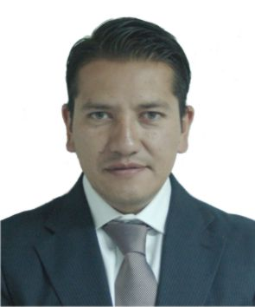

Nivel máximo de estudios | Licenciatura en Administración de Empresas
Áreas de conocimiento | Cursos Foro Internacional Narcomenudeo Acciones Reflexiones Secretaria de Seguridad Publica del D.F. 2006 Foro Internacional Convivencia Segura Secretaria de Seguridad Publica del D.F. 2006 Curso de lectura Cientï¿½fica del Rostro y Lenguaje Corporal Asamblea Legislativa del Distrito Federal III Legislatura 2005 Curso de Introducción a la Calidad Total CICAP-G.D.F. 2000 Seminario Reingeniería de Procesos CICAP-D.D.F. 1999 Programa Integral de Capacitación en Ventanillas Únicas Delegacionales Alpes Consultores 1998 Paquetería Windows Office, Word, Excel, Power Point, Internet Explorer Idioma Ingles 70% Centro Universitario Cultural
Experiencia laboral
Periodo | de marzo/2015 a actual
Institución | Delegación Álvaro Obregón
Cargo | Director General de Servicios Urbanos
Periodo | de enero/2015 a marzo/2015
Institución | Delegación Álvaro Obregón
Cargo | Director General de Gobierno
Periodo | de octubre/2012 a septiembre/2014
Institución | Delegación Álvaro Obregón
Cargo | Secretaria Particular del Jefe Delegacional

